**Содержание**

Введение 2

1 Аналитическая часть 3

1.1 Описание приложения 3

1.2 Анализ требований 3

1.3 Предварительная оценка трудоемкости разработки 3

2 Технологическая часть 4

2.1 Описание проектирования логики и данных 4

2.2 Определение функциональных типов по данным 4

2.3 Описание проекта интерфейса приложения 4

2.4 Определение транзакционных функциональных типов 4

2.5 Расчет количества функциональных точек 4

2.6 Определение основных технико-экономических показателей 5

Заключение 6

Использованные источники информации 7

**Введение**

Медицина занимает важную роль в жизни человека. Во многих медицинских учреждениях, главной задачей является обеспечение быстрого обслуживания пациентов.

Для решения данной задачи важную роль призвано сыграть мобильное приложение, которое позволит обеспечить повышенное качество помощи населению в получении медицинской помощи.

Актуальность создания мобильного приложения для записи к врачу заключается в необходимости использования постоянно увеличивающегося объема информации при решении различных медицинских задач.

Целью курсового проекта является создание мобильного приложения, которое позволит улучшить процесс работы медицинских учреждений, а также обслуживание пациентов.

Объектом разработки является процесс обслуживания населения в медицинской сфере.

Предметом исследования является система для автоматизации процесса обслуживания пациентов.

Реализация выше поставленной цели будет возможна после решения ряда задач:

1. Анализировать предметную область;

2. Реализовать пользовательский интерфейс;

3. Реализовать возможности записи к врачу;

Функциональные требования, выявленные при разработке мобильного приложения:

1. Регистрация и авторизация пользователя;

2. Возможность присваивания роли пользователю;

3. Возможность составлять тестирования;

4. Возможность прохождение тестирования;

5. Возможность получения результата.

Основанием для разработки проекта является учебный план специальности 09.02.07 «Информационные системы и программирование»

## 1. Аналитическая часть

## 1.1 Описание приложения

## 1.2 Анализ требований

Исходя из выявленных функциональных требований была построена Use-case диаграмма, представленная на рисунке 1:

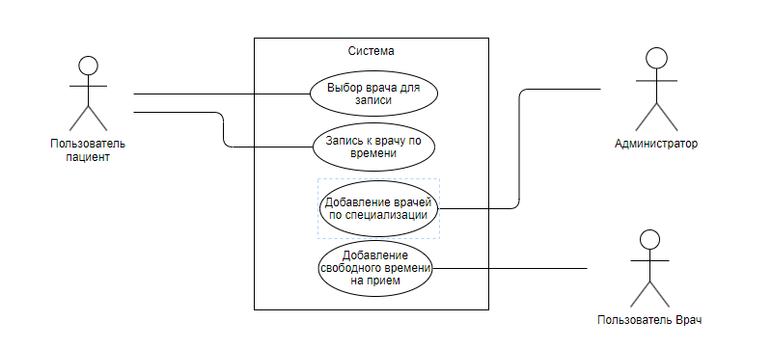

Рисунок 1. Use-case диаграмма.

На основе составленной Use-case диаграммы было выделено 4 прецедента. Рассмотрим прецедент “Выбор врача для записи”:

Таблица 1 — Прецедент “Выбор врача для записи”

|  |  |
| --- | --- |
| Название прецедента | Выбор врача для записи. |
| Цель | Выбор врача для записи. |
| Актеры | Пользователь пациент, Пользователь Врач, Система. |
| Ссылки (предусловия) | Реализованы прецеденты: Авторизация пациента в системе. |
| Результаты (постусловия) | Пользователь пациент выбирает интересующего врача, записывается к врачу на свободное время |

На основе выявленных прецедентов в Use-case диаграмме был составлен основной успешный сценарий, представленный в таблице 2:

Таблица 2 — Основной успешный сценарий

|  |  |
| --- | --- |
| Действия актера | Отклик системы |
| 2. Пользователь пациент выбиid рает  врача для записи из списка.  4. Пользователь пациент записывается к врачу на свободное время | 1. Система выдала список врачей 2. Система отображает свободное время   для записи пользователю   1. Система отображает время записи и ФИО пациента врачу, а пациенту ФИО врача, кабинет, время. |

На основе успешного варианта событий можно составить альтернативный поток событий:

1. Произошла ошибка в системе. Система не выдала список врачей.

3. Данные отсутствуют в системе. Система не выдала время записи.

5. Данные отсутствуют в системе. Система не выдала информацию о записи.

## 1.3 Предварительная оценка трудоемкости разработки

На основании перечня функций, выявленных на этапе анализа требований была выполнена экспертная оценка трудоемкости разработки приложения, с учетом его функций, представленная в таблице 3.

Таблица 3 – Экспертная оценка трудоемкости разработки приложения

|  |  |  |  |  |
| --- | --- | --- | --- | --- |
| **Функция** | **Лучший случай** | **Наиболее вероятный** | **Худший случай** | **Ожидаемый случай** |
| Добаление врача по специальности. | 4 | 6 | 26 | 9 |
| Запись к врачу по времени. | 2 | 4 | 20 | 6,3 |
| Запись к врачу по времени. | 2 | 4 | 20 | 6,3 |
| Добавление свободного времени на прием. | 2 | 4 | 20 | 6,3 |
| **Итого** | **10** | **18** | **86** | **27,9** |

1. Выбор врача для записи.

Oi = 4

Pi = 26

Mi = 6

Средняя трудоемкость рассчитана по формуле:

Еi = (Pi+4*Mi + Oi)/6 = (4+4*6+26) /6=9 чел. час

2. Запись к врачу по времени.

Oi = 2

Pi = 20

Mi = 4

Средняя трудоемкость рассчитана по формуле:

Еi = (Pi+4*Mi + Oi)/6 = (2+4*4+20) /6=6.3 чел. час

3. Запись к врачу по времени.

Oi = 2

Pi = 20

Mi = 4

Средняя трудоемкость рассчитана по формуле:

Еi = (Pi+4*Mi + Oi)/6 = (2+4*4+20) /6=6.3 чел. час

4. Добавление свободного времени на прием.

Oi = 2

Pi = 20

Mi = 4

Средняя трудоемкость рассчитана по формуле:

Еi = (Pi+4*Mi + Oi)/6 = (2+4*4+20) /6=6.3 чел. час

На основе экспертная оценки трудоемкости разработки мобильного приложения приложения было выявлено, что ожидаемый случай выполнения разработки программного продукта займет 27,9 дней.

# 2. Технологическая часть

# Описание проектирования логики и данных

По результатам анализа требований была составлена диаграмма классов проекта, представленная на рисунке 2.

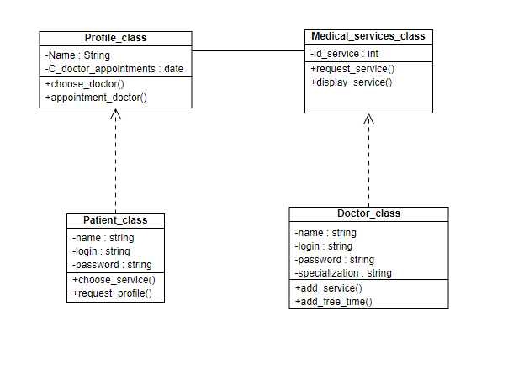

Рисунок 2. Диаграмма классов.

Следующим шагом проектирования является составление ER-диаграммы, показанная на рисунке 3. Диаграмма отображает состав таблиц базы данных проекта, а также связи между ними.

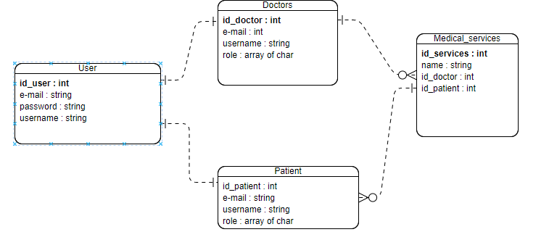

Рисунок 3. ER – Диаграмма

# Определение функциональных типов по данным

**Таблица 1 Оценка функциональных типов по данным**

На основании ER-диаграммы выполнили оценку функциональных типов по данным. Сначала определили тип данных системы: EIF или ILF. Затем произвели подсчет функциональных точек, связанных с данными, определили сложность данных.

Таблица 4 – Экспертная оценка трудоемкости разработки приложения

|  |  |  |  |  |  |
| --- | --- | --- | --- | --- | --- |
| **Информационный объект** | **Тип** | **RET** | **DET** | **Сложность** | **Коэффициент** |
| User | ELF | 1 | 4 | Простая | 7 |
| Doctors | ELF | 1 | 4 | Простая | 7 |
| Patient | ELF | 1 | 4 | Простая | 7 |
| Medical_services | ILF | 1 | 7 | Простая | 7 |

Коэффициент определяется в зависимости от принадлежности объекта к ILF или EIF.

# Описание проекта интерфейса приложения

При анализе предметной области был спроектирован проект интерфейса приложения, представленный на рисунках 4-10. Каждая форма выполняет определенную функцию.

|  |  |
| --- | --- |
| Рисунок 4. Форма “Авторизация” | Рисунок 5. Форма “Регистрация” |

|  |  |
| --- | --- |
| Рисунок 6. Окно “Выбор теста” | Рисунок 7. Окно “Вопросы” |

|  |  |
| --- | --- |
| Рисунок 8. Окно “Результаты тестирования для студента” | Рисунок 9. Окно “Результата тестирования для преподавателя” |

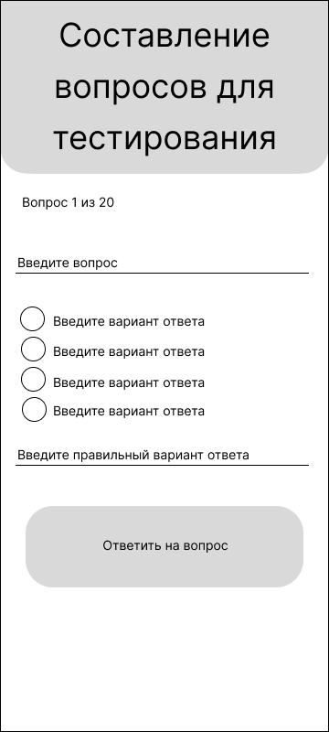

Рисунок 10. Окно “Составление вопросов для тестирования”

После создания проекта интерфейса была создана схема перемещений по приложению, представленная на рисунке 11:

Рисунок 11. Окно “ Схема перемещений по приложению”

На рисунке ясно видно, как происходит работа в приложении.

# Определение транзакционных функциональных типов

Следующий шаг анализа по методу функциональных точек производился для каждой формы приложения. Были определены типы транзакций, выполнена оценка сложности транзакций, а также определение сложности и расчет коэффициента. Все расчеты представлены в таблицах 5-12.

Таблица 5 – Форма Авторизация

|  |  |  |  |  |  |
| --- | --- | --- | --- | --- | --- |
| **Транзакция** | **Тип** | **FTR** | **DET** | **Сложность** | **Коэффициент** |
| Ввод логина | EI | 1 | 1 | Легкая | 3 |
| Ввод пароля | EI | 1 | 1 | Легкая | 3 |
| Авторизация | EI | 1 | 2 | Легкая | 3 |

Таблица 6 – Форма Регистрации

|  |  |  |  |  |  |
| --- | --- | --- | --- | --- | --- |
| **Транзакция** | **Тип** | **FTR** | **DET** | **Сложность** | **Коэффициент** |
| Ввод логина | EI | 1 | 1 | Легкая | 3 |
| Ввод пароля | EI | 1 | 1 | Легкая | 3 |
| Ввод e-mail | EI | 1 | 1 | Легкая | 3 |
| Авторизация | EI | 1 | 1 | Легкая | 3 |

Таблица 7 – Форма Выбор теста

|  |  |  |  |  |  |
| --- | --- | --- | --- | --- | --- |
| **Транзакция** | **Тип** | **FTR** | **DET** | **Сложность** | **Коэффициент** |
| Вывод списка тестов | EO | 1 | 10 | Средняя | 11 |
| Выбор теста | EI | 1 | 2 | Легкая | 3 |

Таблица 8 – Форма Вопросы

|  |  |  |  |  |  |
| --- | --- | --- | --- | --- | --- |
| **Транзакция** | **Тип** | **FTR** | **DET** | **Сложность** | **Коэффициент** |
| Вывод вопроса | EO | 1 | 1 | Легкая | 3 |
| Вывод вариантов ответов | EO | 1 | 4 | Средняя | 5 |
| Выбор теста | EI | 1 | 2 | Легкая | 3 |

Таблица 8 – Форма “Вывод результатов для студентов”

|  |  |  |  |  |  |
| --- | --- | --- | --- | --- | --- |
| **Транзакция** | **Тип** | **TR** | **DET** | **Сложность** | **Коэффициент** |
| Вывод результатов | EO | 1 | 3 | Легкая | 3 |
| Завершение тестирования | EI | 1 | 2 | Легкая | 3 |

Таблица 8 – Форма “Вывод результатов для преподавателя”

|  |  |  |  |  |  |
| --- | --- | --- | --- | --- | --- |
| **Транзакция** | **Тип** | **FTR** | **DET** | **Сложность** | **Коэффициент** |
| Вывод результатов отдельного студента | EO | 1 | 3 | Легкая | 3 |
| Завершение тестирования | EI | 1 | 2 | Легкая | 3 |

# Расчет количества функциональных точек

Таблица 5 — Основной успешный сценарий

|  |  |  |  |  |
| --- | --- | --- | --- | --- |
| **Категория функциональных типов** | **Простые** | **Средние** | **Сложные** | **Кол-во точек** |
| Количество внутренних логических файлов | *5* | *3* | *0* | *8* |
| 1. Количество внешних интерфейсных файлов | *4* | *2* | *0* | *6* |
| 1. Количество входных элементов | *4* | *2* | *0* | *6* |
| 1. Количество выходных элементов | *10* | *12* | *0* | *22* |
| 1. Количество внешних запросов | *7* | *2* | *0* | *9* |
| 1. **Количество функциональных точек (UFP)** | | | | 52 |

Чтобы определить суммарное количество не выровненных функциональных точек, нужно рассчитать по формуле:

$$UFP=\sum_{ILF}{}UFPi+\sum_{EIF}{}UFPi+\sum_{EI}{}UFPi+\sum_{EO}{}UFPi+\sum_{EQ}{}UFPi$$

(7)

Общее суммарное количество не выровненных функциональных точек UFP будет составлять по формуле (7):

$$UFP=8+6+6+22+10=52$$

Таблица 6 — Основной успешный сценарий

|  |  |  |
| --- | --- | --- |
| **№** | **Наименование фактора** | **Значение** |
| 1 | Обмен данными | 5 |
| 2 | Распределенная обработка данных | 0 |
| 3 | Производительность | 5 |
| 4 | Эксплуатационные ограничения | 0 |
| 5 | Частота транзакций | 0 |
| 6 | Ввод данных в режиме «онлайн» | 5 |
| 7 | Эффективность работы конечных пользователей | 5 |
| 8 | Онлайновое обновление | 0 |
| 9 | Сложная обработка | 0 |
| 10 | Повторное использование | 5 |
| 11 | Простота установки | 5 |
| 12 | Простота эксплуатации | 5 |
| 13 | Количество возможных установок на различных платформах | 0 |
| **Суммарное значение коэффициентов (М)** | | 35 |

Суммарное значение коэффициентов осуществляется простым суммированием по формуле:

$$TDI=\sum{}DI$$

(8)

Расчёт суммарного значения коэффициентов будет составлять по формуле (8):

$$TDI=5+0+5+0+0+5+5+0+0+5+5+5+0=35$$

Расчёт значения фактора выравнивания производится по формуле:

$$VAF=\left(TDI∗0.01\right)+0.65$$

(9)

Расчёт значения факторов выравнивания будет составлять по формуле (9):

$$VAF=\left(35∗0.01\right)+0.65=1$$

Начальная оценка количества выровненных функциональных точек для программного приложения определяется по формуле:

$$AFP=UFP∗VAF$$

(10)

Начальная оценка количества выровненных функциональных точек для программного приложения будет составлять по формуле (10):

$$AFP=52∗1.1=52$$

# 2.6 Определение основных технико-экономических показателей

*Расчет трудозатрат на разработку системы и необходимых людских ресурсов при реализации системы (описание в файле Методы оценки \ Дополнение к расчету ТЭО)*

# Заключение

# Использованные источники информации